Государственное автономное профессиональное образовательное учреждение
Чувашской Республики
«Чебоксарский экономико-технологический колледж»
Министерства образования и молодежной политики Чувашской Республики

МЕТОДИЧЕСКИЕ РЕКОМЕНДАЦИИ
ПО САМОСТОЯТЕЛЬНОЙ РАБОТЕ
ОП.04 ОРГАНИЗАЦИЯ ОБСЛУЖИВАНИЯ
специальность
среднего профессионального образования
43.02.15 Поварское и кондитерское дело

Разработчик:
Иванова Е.В., преподаватель

Чебоксары 2022
СОДЕРЖАНИЕ
ПОЯСНИТЕЛЬНАЯ ЗАПИСКА
ПЕРЕЧЕНЬ ВНЕАУДИТОРНЫХ САМОСТОЯТЕЛЬНЫХ РАБОТ
Самостоятельная работа № 1 Подготовить презентацию на тему: «Интерьеры залов»
Самостоятельная работа № 2 Разработать меню для специальных видов обслуживания, бизнес-ланча
Приложение А. Требования по созданию презентаций с помощью программы MSOfficePowerPoint
Приложение Б. Последовательность расположения закусок, блюд и напитков в меню
СПИСОК РЕКОМЕНДОВАННОЙ ЛИТЕРАТУРЫ

ПОЯСНИТЕЛЬНАЯ ЗАПИСКА
Самостоятельная внеаудиторная работа – это процесс индивидуального творчества каждого студента. Она способствует профессиональному саморазвитию личности.
Данные методические указания разработаны для выполнения внеаудиторной самостоятельной работы по ОП.04 ОРГАНИЗАЦИЯ ОБСЛУЖИВАНИЯ для специальности 43.02.15 Поварское, кондитерское дело.
Учебная дисциплина ОП.04 ОРГАНИЗАЦИЯ ОБСЛУЖИВАНИЯ является частью рабочей основной профессиональной образовательной программы в соответствии с ФГОС по специальности 43.02.15 Поварское, кондитерское дело, введенной в дополнение к предусмотренным ФГОС дисциплинам по согласованию с работодателем за счет часов вариативной части.
Цель методических указаний – оказать помощь в выполнении самостоятельной работы студентами и овладеть общеинтеллектуальными навыками:
- сравнивать;
- анализировать;
- находить причинно – следственные связи;
- делать логические выводы;
- аргументировать свое решение;
- осуществлять самостоятельный информационный поиск;
- работать с нормативно – правовой, учебной и справочной литературой;
Выполнение самостоятельной работы студентами проводится с целью:
- углубления и систематизации знаний по дисциплине;
- развития творческой инициативы, познавательных способностей;
- самостоятельности, ответственности и организованности;
- формирование умений использовать учебную, дополнительную, справочною литературу.
Знания и умения, приобретенные при выполнении самостоятельной внеаудиторной работы, необходимы для формирования профессиональных навыков.
Контроль самостоятельной работы студентов осуществляется в соответствии с календарно – тематическим планом.

ПЕРЕЧЕНЬ ВНЕАУДИТОРНЫХ САМОСТОЯТЕЛЬНЫХ РАБОТ

№ п/п | Наименование темы | Количество часов
1 | Самостоятельная работа № 1 Подготовить презентацию на тему: «Интерьеры залов». | 2
 | Самостоятельная работа № 2 Разработать меню для специальных видов обслуживания, бизнес-ланча | 2
 | Итого | 4

Самостоятельная работа № 1
Тема: Подготовить презентацию на тему: «Интерьеры залов».
Цели:
- научиться структурировать изученный материал;
- научиться определять причинно – следственные связи;
- научиться осуществлять поиск и подбор иллюстрированного материала.
Средства оснащения:
- требования к оформлению меди презентации с помощью MS Power Point (приложение А);
- медиа презентация «Интерьер предприятий общественного питания»;
- блок – схема «Стили интерьеров зала».
Перечень рекомендуемых источников:
- Строительные нормы и правила.
- Кучер Л.С, Шкуратова Л.М. Организация обслуживания на предприятиях общественного питания. – М.: Деловая литература, 2012.

Порядок выполнения работы

- На основании рисунка 1 сделайте выбор соответствия интерьера залов стилевому направлению, наиболее подходящих концепции вашего предприятия:

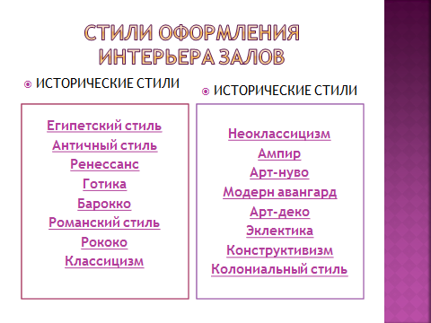
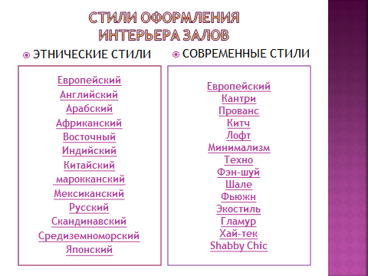
Рисунок 1 – Стили оформления интерьера

- Подберите иллюстрации по данной работе, например, фотографии интерьера зала ресторана, бара по разным стилевым направлениям. Рисунки должны быть оформлены в соответствии с основными требованиями: ссылка на рисунок должна даваться по тексту, каждый рисунок должен быть пронумерован и иметь название, либо рисунки оформляются в приложении.

Образец:
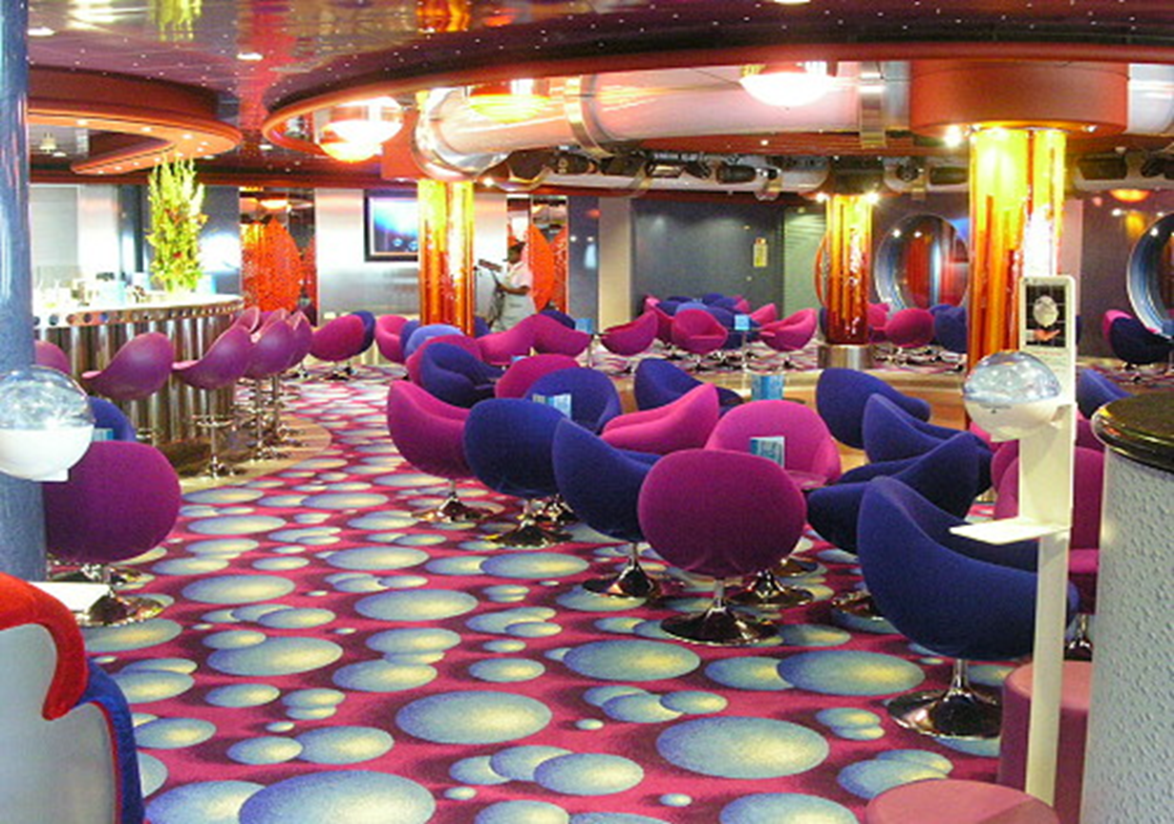
Рисунок 2 – Стиль «Китч» оформления интерьера зала

Самостоятельная работа № 2
Тема: Разработать меню для специальных видов обслуживания, бизнес-ланча
Цели:
- научиться структурировать изученный материал;
- научиться определять причинно – следственные связи;
- научиться осуществлять поиск и подбор иллюстрированного материала.
Средства оснащения:
- образцы меню предприятий общественного питания;
- последовательность записи закусок, блюд, напитков в меню (приложение Б).
Перечень рекомендуемых источников:
- Кучер Л.С, Шкуратова Л.М. Организация обслуживания на предприятиях общественного питания. – М.: Деловая литература, 2002.
- Журнал BarNews, Гастрономъ, Еда. Афиша, Савер, Гурман, Ресторанные ведомости.
- Эффективное меню: концепция и дизайн/ Юлия Ефимова. – М.: ЗАО «Издательский дом «Ресторанные ведомости», 2006.

Порядок выполнения работы
- Ознакомьтесь со справочно – информационным материалом:
Меню – французское слово, которое означает список блюд и напитков, предлагаемых гостю. В наше время, когда с поиском места, где можно утолить голод, проблем не возникает, меню – необходимый элемент презентации ресторана или кафе. Его справедливо называют визитной карточкой, ведь среди других элементов имиджа меню наиболее четко и лаконично определяет характер предприятия, его категорию и аудиторию, которую ожидают.
- Проведите анализ меню предприятий общественного питания по следующим критериям:
- оригинальность оформления обложки, страниц;
- информационная полнота меню: представлено наименование предприятия, наименование вида меню (при необходимости), присутствует информация о блюдах, коммерческая информация, информация цен, объемов;
- удобство чтения;
- отсутствие ошибок в написании текста, например, несогласованность текста, неправильное употребление глаголов, падежей;
- наличие пояснений по приготовлению блюда, состава продуктов;
- наличие указаний по норме выхода порции;
- наличие подписей и печатей, утверждающих меню;
- соответствие записей в меню норме последовательность записи закусок, блюд, напитков.
Составьте свое меню предприятия на основании полученного анализа.

Приложение А
Требования по созданию презентаций с помощью программы MSOfficePowerPoint

- Для основного текста не рекомендуется использовать прописные буквы.
- Тип шрифта для основного текста гладкий без засечек, для заголовка можно использовать декоративный шрифт, если он хорошо читаем.
- Размер шрифта: 24-54 пункта (заголовок), 18-36 пунктов (обычный текст).
- Курсив, подчеркивание, жирный шрифт, прописные буквы рекомендуется использовать только для смыслового выделения фрагмента текста.
- Цветовая гамма должна состоять не более чем из двух – трех цветов.
- Белый текст на черном фоне читается плохо.
- Цвет шрифта и цвет фона должны контрастировать, но не резать глаза.
- Желательно избегать рисунков не несущих смысловой нагрузки.
- Цвет графических изображений не должен резко контрастировать с общим стилевым оформлением слайда.
- Иллюстрации рекомендуется сопровождать пояснительным текстом.
- Презентация должна содержать титульный слайд с указанием темы сообщения, также можно включить содержание или план и последний слайд со словами «Благодарю за внимание».

Приложение Б
Последовательность расположения закусок, блюд и напитков в меню
- Фирменные (авторские) блюда и закуски*
- Холодные закуски:
2.1. Бутерброды (канапе, открытые, закрытые (сэндвичи), слоеные).
2.2. Корзиночки, тарталетки, волованы (с икрой, салатом, паштетом).
2.3. Икра зернистая осетровых рыб, паюсная.
2.4. Икра зернистая лососевых рыб.
2.5. Рыба малосольная (семга, лососина с лимоном).
2.6. Рыбные холодные закуски:
- рыба отварная с гарниром (осетрина, белуга, севрюга);
- рыба заливная;
- рыба под маринадом;
- рыба под майонезом;
- рыбная гастрономия и закусочные консервы (шпроты, сардины в масле с лимоном, рыба горячего и холодного копчения);
- сельдь натуральная, с гарниром, рубленая;
- нерыбные продукты моря.
  - Салаты и винегреты.
  - Мясные холодные закуски:
- мясо отварное, жареное, фаршированное, заливное;
- мясная гастрономия (рулеты, буженина, пастрома);
- домашняя птица и дичь холодные.
  - Овощи натуральные, соленые, маринованные.
2.10.Грибы консервированные, маринованные.
2.11.Блюда из яиц.
2.12.Кисломолочные продукты (масло сливочное, сыры в ассортименте).
- Горячие закуски:
- рыбные, из нерыбных продуктов моря;
- из субпродуктов;
- из птицы и дичи;
- овощные и грибные;
- яичные и мучные.
- Супы:
- прозрачные (бульоны, бульоны с гарнирами);
- заправочные;
- супы-пюре, супы-кремы;
- молочные, холодные, сладкие.
- Рыбные горячие блюда:
- рыба отварная и припущенная;
- рыба жареная;
- рыба тушеная и запеченная.
- Мясные горячие блюда:
- мясо отварное и припущенное;
- мясо, жаренное крупными и порционными кусками;
- мясо в соусе (бефстроганов, поджарка);
- мясо, жаренное в панированном виде;
- субпродукты;
- мясо фаршированное, тушеное и запеченное;
- блюда из рубленого мяса и котлетной массы.
- Горячие блюда из домашней птицы и дичи:
- птица отварная и припущенная;
- птица и дичь жареные;
- птица фаршированная и тушеная;
- блюда из рубленой птицы.
- Горячие блюда из овощей, круп, бобовых, макаронных изделий, мучные.
- Горячие блюда из яиц и творога.
- Сладкие блюда (десерты):
- горячие (яблоки в тесте, каша гурьевская, пудинги, блинчики с вареньем и т. д.);
- холодные (компоты, фруктовые салаты, ягоды в молоке, в сиропе, сливки взбитые с наполнителями);
- охлажденные (кисели, муссы, желе, самбуки, кремы);
- замороженные (мороженое в ассортименте, пломбир);
- фрукты и ягоды натуральные.
- Горячие напитки (чай, кофе, какао, шоколад).
- Холодные напитки собственного производства (напитки из фруктов, ягод, крюшоны, морсы, квас, безалкогольные коктейли).
- Мучные кулинарные и кондитерские изделия (торты, кексы, рулеты, пирожные в ассортименте; пироги открытые и закрытые, кулебяки, пирожки печеные, расстегаи и др.).
- Хлеб: пшеничный, ржаной.
Примечание:
* - фирменные (авторские) блюда и закуски могут располагаться перед соответствующим разделом меню.

СПИСОК РЕКОМЕНДОВАННОЙ ЛИТЕРАТУРЫ

- Правила оказания услуг общественного питания. Постановление Правительства РФ от 21.05.2001г. № 389, от 10.05.2007г. № 276.
- ГОСТ 31984-2012. Услуги общественного питания. Общие требования.
- ГОСТ 30389-2013. Услуги общественного питания. Предприятия общественного питания. Классификация и общие требования.
- ГОСТ 30390-2013. Услуги общественного питания. Общие технические условия.
- ГОСТ 32692-2014. Услуги общественного питания. Общие требования к методам и формам обслуживания на предприятиях общественного питания.
- ГОСТ 30524-2013. Услуги общественного питания. Требования к персоналу.
- Профессиональный стандарт. Официант\ бармен. 2015.

